
АДМИНИСТРАЦИЯ МУНИЦИПАЛЬНОГО ОБРАЗОВАНИЯ
КАВКАЗСКИЙ РАЙОН
ПОСТАНОВЛЕНИЕ

от 15.07.2020 № 775

О внесении изменений в постановление администрации муниципального
образования Кавказский район от 5 декабря 2019 года № 1919
«Об утверждении схемы размещения мест (площадок) накопления твердых
коммунальных отходов, расположенных на территории сельских
поселений, входящих в состав муниципального образования
Кавказский район»

Во исполнение пункта 4 статьи 13.4 Федерального закона от 24 июня 1998 года № 89-ФЗ «Об отходах производства и потребления», в связи с увеличением количества мест (площадок) накопления твердых коммунальных отходов п о с т а н о в л я ю:
1.Внести в постановление администрации муниципального образования Кавказский район от 5 декабря 2019 года № 1919 «Об утверждении схемы размещения мест (площадок) накопления твердых коммунальных отходов, расположенных на территории сельских поселений, входящих в состав муниципального образования Кавказский район» изменения, дополнив приложение к постановлению пунктом № 68 следующего содержания:
"
№ п/п | Адрес контейнерной площадки, краткое описание | Схема размещения мест (площадок) накопления ТКО, М 1:200
68 | Краснодарский край, Кавказский район, Кавказское сельское поселение, Кавказская ст-ца, ул. Ленина, 247, 1 контейнер, 0,75 м³ | 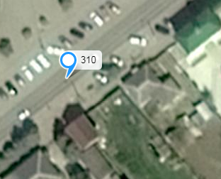  Место (площадка) размещения ТКО
".
2. Отделу информационной политики администрации муниципального образования Кавказский район (Винокурова) обеспечить размещение настоящего постановления на официальном сайте администрации муниципального образования Кавказский район в информационно-телекоммуникационной сети «Интернет».
3. Постановление вступает в силу со дня его подписания.

Глава муниципального образования
Кавказский район В.Н. Очкаласов

